TUẦN 13
HOẠT ĐỘNG TRẢI NGHIỆM
CHỦ ĐỀ: NHỮNG NGƯỜI SỐNG QUANH EM
Sinh hoạt theo chủ đề: QUAN TÂM ĐẾN NHỮNG NGƯỜI XUNG QUANH

I. YÊU CẦU CẦN ĐẠT
1. Năng lực đặc thù
- HS biết quan tâm, giúp đỡ những người sống xung quanh bằng lời nói và việc làm vừa sức mình.
2. Năng lực chung.
- Năng lực tự chủ, tự học: Biết cách thể hiện sự quan tâm đến những người sống xung quanh.
- Năng lực giải quyết vấn đề và sáng tạo: Thể hiện được sự quan tâm đến những người xung quanh trong một số tình huống cụ thể.
- Năng lực giao tiếp và hợp tác: Biết chia sẻ với bạn về sự quan tâm và cách thể hiện sự quan tâm đối với mọi người.
3. Phẩm chất.
- Phẩm chất nhân ái: Thấu hiểu mọi người, biết quan tâm chia sẻ với mọi người.
- Phẩm chất chăm chỉ: Chịu khó tìm hiểu bài học. Thực hiện những việc tốt để thể hiện sự quan tâm đến mọi người.
- Phẩm chất trách nhiệm: Làm việc tập trung, nghiêm túc, có trách nhiệm trước tập thể lớp.
II. ĐỒ DÙNG DẠY HỌC
- Kế hoạch bài dạy, bài giảng Power point.
- SGK và các thiết bị, học liệu phụ vụ cho tiết dạy.

III. HOẠT ĐỘNG DẠY HỌC
Hoạt động của giáo viên | Hoạt động của học sinh
1. Khởi động:
- Mục tiêu:
+ Tạo không khí vui vẻ, khấn khởi trước giờ học.
- Cách tiến hành:
- GV mở bài hát “Nhà mình rất vui” để khởi động bài học.  + GV cùng chia sẻ với HS về nội dung bài hát.  - GV Nhận xét, tuyên dương.  - GV dẫn dắt vào bài mới | - HS lắng nghe.  - HS Chia sẻ với GV về nội dung bài hát.  - HS lắng nghe.
2. Khám phá:
- Mục tiêu: HS nhận xét được cách thể hiện sự quan tâm tới những người sống xung quanh và ý nghĩa của những việc làm đó.
- Cách tiến hành:
* Hoạt động 1: Nhận xét và chia sẻ (làm việc nhóm – cả lớp)  - GV mời HS đọc yêu cầu.  - GV chia lớp thành các nhóm.  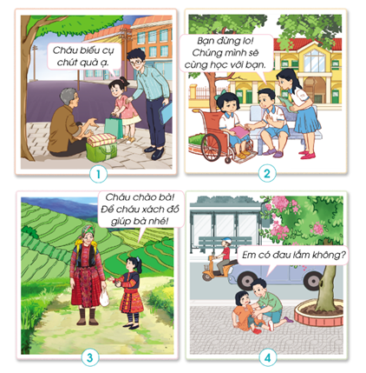  - GV tổ chức cho các nhóm quan sát tranh và thảo luận về cách thể hiện sự quan tâm đến những người xung quanh của các bạn nhỏ trong mỗi bức tranh.  - Chia sẻ trước lớp: Kết thúc thảo luận, GV mời đại diện 2 đến 3 nhóm chia sẻ kết quả trước lớp và nêu bài học rút ra được qua phần thảo luận.  - GV gọi nhận xét.  - GV nhận xét và kết luận:  Quan tâm, giúp đỡ những người sống xung quanh bằng việc làm vừa sức là trách nhiệm của mỗi người trong xã hội. Các em tuy còn nhỏ nhưng cũng cần thể hiện sự quan tâm, giúp đỡ người khác bằng lời nói và việc làm cụ thể, phù hợp với khả năng của mình. | - Học sinh đọc yêu cầu bài.  - HS tiến hành thảo luận nhóm:  + Tranh 1: Bạn nhỏ cùng bố tặng quà cho người vô gia cư.  + Tranh 2: Hai bạn nhỏ động viên một bạn bị đau chân đang lo lắng về việc học tập.  + Tranh 3: Một bạn nhỏ đề nghị giúp bà xách đồ trên đường đi chợ về.  + Tranh 4: Một bạn nhỏ nằng bé gái đứng dậy khi bẻ bị ngã.  - Một số HS đại diện chia sẻ trước lớp.  - HS nhận xét ý kiến của bạn.  - Lắng nghe rút kinh nghiệm.
3. Thực hành
- Mục tiêu:
+ HS được thực hành thể hiện sự quan tâm đến những người sống xung quanh trong một số tình huống cụ thể gần gũi với các em.
- Cách tiến hành:
Hoạt động 2. Thực hành thể hiện sự quan tâm đến những người xung quanh (Làm việc nhóm – cả lớp)  - GV Mời HS đọc yêu cầu bài.  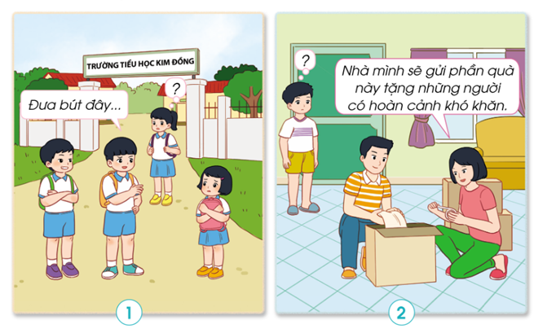  - GV chia lớp thành các nhóm 4.  - GV tổ chức cho các nhóm thảo luận về cách xử lí các tình huống trong SGK trang 39. Các nhóm thể hiện cách xử lí qua hình thức đóng vai. Hai tình huống được đưa ra là:  + Tình huống 1: Một bạn nữ nhìn thấy hai bạn nam đang bắt nạt (cụ thể là do lấy bút) của một em lớp dưới.  + Tình huống 2: Bạn nhỏ thấy cha mẹ đang gói những phần quà để gửi tặng những người gặp hoàn cảnh khó khăn.  - GV quan sát và giúp đỡ những nhóm gặp khó khăn.  Làm việc cả lớp: - Với mỗi tình huống, GV mời 1 đến 2 nhóm thể hiện cách xử lí qua hình thức đóng vai trước lớp.  - Gv nhận xét phần thực hiện của các nhóm.  - Kết thúc hoạt động, GV mời một số HS chia sẻ bài học các em rút ra được qua xử lý tình huống.  GV kết luận: Hằng ngày, các em hãy có những việc làm cụ thể như hỏi han, giúp đỡ, chia sẻ, động viên,... để thể hiện sự quan tâm đến những người xung quanh mình. | - 1 HS đọc yêu cầu bài.  - HS thảo luận nhóm 4, tìm cách xử lí tình huống sau đó phân công và tập đóng vai.  - Các nhóm lên đóng vai, nhóm khác nhận xét và đóng góp ý kiến.  - 1 số HS chia sẻ bài học được rút ra.
4. Vận dụng
- Mục tiêu:
+ Củng cố những kiến thức đã học trong tiết học để học sinh khắc sâu nội dung.
+ Vận dụng kiến thức đã học vào thực tiễn.
+ Tạo không khí vui vẻ, hào hứng, lưu luyến sau khi học sinh bài học.
- Cách tiến hành:
- GV nêu yêu cầu và hướng dẫn học sinh về nhà thực hành thể hiện sự quan tâm đến những người sống xung quanh:  + Quan tâm đến thầy cô, bạn bè trên lớp.  + Quan tâm đến ông bà, bố mẹ, anh chị em, người thân...  + Quan tâm hàng xóm.  +...  - Nhận xét sau tiết dạy, dặn dò về nhà. | - Học sinh tiếp nhận thông tin và yêu cầu để về nhà ứng dụng.  - HS lắng nghe, rút kinh nghiệm
IV. ĐIỀU CHỈNH SAU BÀI DẠY:
................................................................................................................................
................................................................................................................................
................................................................................................................................

